Template Rapport

De rapporten moeten ingediend worden twee dagen voor de presentatie. De elementen aanwezig in deze template moeten minimaal in jullie rapporten aanwezig zijn, waaronder het design van het programma als geheel, een ER-diagram van de databank, een overzicht van de gebruikte technologie, een beschrijving van de functionaliteit, en een overzicht van de afgewerkte taken van elk teamlid. Let op dat elk teamlid bij de implementatie betrokken zijn, en niet enkel bij project beheer of het maken van documentatie.

1. Inleiding
Geïmplementeerde vereisten:
- Basis:
  - De central & regionale units registreren via hat systeem.
  - Organisaties registreren.
  - Gebruikers kunnen inloggen.
  - Vragen aanmaken en behandelen.
- Extra:
  - Lay-out website statisch (mock-ups).
  - Content website dynamisch (via Cms).

Technische specificaties:
- Taal: Python(back-end), HTML & CSS (front-end)
- Databank: postgresql
- Framework: Django
- Cloud platform: Nog te bepalen
- Versie controlesysteem: Git
- Content Management System: Django-CMS

Taakverdeling:
- Beau De Clercq:
  - Leren werken met Djano & DjangoCMS
  - E/R diagram
  - Rapport
  - Draft django Models (Database schema)
  - Het bord afgekuisd

- Vincent Bosch:
  - Leren werken met Djano & DjangoCMS
  - Hosting
  - Back end vragen

- Robbe Heirman
  - Leren werken met Djano & DjangoCMS
  - Aanleren HTML, CSS & Javascript
  - Leren werken met de twitter boostrap libraries
  - Maken statische HTML templates (Mock ups) & placeholders plaatsen voor webcontent
  - Webcontent van oude Wetenschapswinkel migreren naar onze website

- Thomas van Bogaert
  - Leren werken met Djano & DjangoCMS
  - Registratie back-end voor organisaties en medewerkers
  - Intigratie in Django-Admin
  - Mock up model voor gebruikers betreffende registratie

2. Design

Databank ontwerp

Programma ontwerp

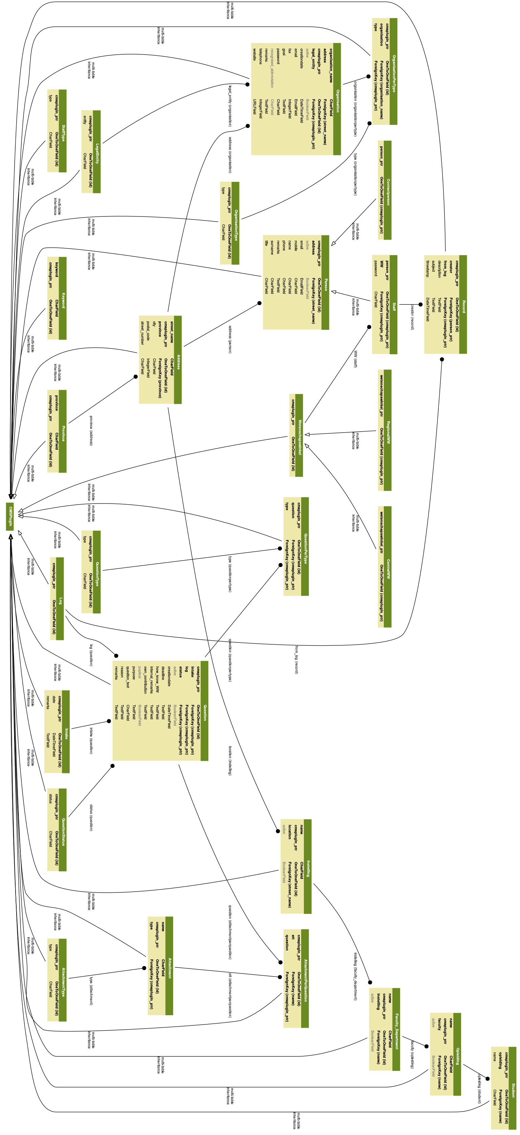

3. Manual
Hiervoor refereren we naar het aparte document Userguide in de repo.

4. Status
Opleiding:
- Leren Django-webframework: Afgerond
  - Groep
- Leren Django-CMS: Afgerond
  - Groep
- Leren HTML, CSS & Javascript: Afgerond
  - Robbe
- Leren werken met google cloud sdk: In behandeling
  - Vincent
Design:
- E/R diagram: Afgerond
  - Beau De Clerq
- UML diagram: Afgerond
  - Beau De Clerq
- Software architectuur & Design Patterns: Afgerond
  - Groep
- Django models (design database schema): Afgerond
  - Beau

Implementatie:
- Aanmaken non-database app pagina’s: Afgerond
  - Robbe Heirman
- Gebruikers registreren(front-end): Afgerond
  - Robbe & Thomas
- Gebruikers registreren(Back-end): In behandeling
  - Thomas Van Bogaert
- Gebruikers aanmelden(Front-end): Afgerond
  - Thomas & Robbe
- Gebruikers aanmelden(Back-end): Afgerond
  - Thomas Van Bogaert
- Organisaties aanmaken(Back-end): Afgerond
  - Thomas Van Bogaert
- Registratie app integreren in DjangoCMS: In behandeling
  - Thomas Van Bogaert
- Vragen Registreren(Front-end): Afgerond
  - Robbe
- Vragen Registreren(Back-end):In behandeling
  - Vincent
- Vragen behandelen(Front-end): ToDo
- Vragen behandelen(Back-end): ToDo
- Vragen afronden: ToDo
- Gebruikersinfo aanpassen: ToDo
- Info van organisaties aanpassen: ToDo
- Zoekmodule: ToDo

Tests & maintenance:
- Integratie oude database in de nieuwe: ToDo
- Unit tests & blacbox tests: ToDo
- Whitebox tests op complexe code(FacetSearch?):ToDo

Administratie:
- Verslagen: ongoing
  - groep
- Rapport:
  - groep
- User guide:
  - Robbe

